PHIẾU HỌC TẬP CSS CƠ BẢN
Họ và tên: Đỗ Thị Hương Ly
Mã sinh viên: 2251061832
Lớp: 66ANM2 + CNTT2
Ngày làm: 24/2/2026 – 26/2/2026

PHIẾU HỌC TẬP --- CÚ PHÁP CSS & BỘ CHỌN (SELECTORS)
Tài liệu đã xem (Link): https://www.w3schools.com/cssref/css_selectors.php
1. Kiến thức cốt lõi (Tóm tắt bằng lời của bạn)
1.1. CSS là gì? (Viết bằng lời riêng của bạn)
CSS là viết tắt của Cascading Style Sheets
Nó có vai trò gì trong 1 trang web?
- HTML chịu trách nhiệm: tạo cấu trúc nội dung (văn bản, hình ảnh, bản, form…)
- CSS chịu trách nhiệm: định dạng giao diện (màu sắc, font chữ, bố cục, kích thước…)
- JavaScript chịu trách nhiệm: tạo sự tương tác và xử lý logic (click, hiệu ứng, tính toán…)
1.2. Cú pháp cơ bản của CSS
Một quy tắc CSS (CSS Rule) gồm 2 phần:
selector {
property: value;
}
Giải thích:
- Selector (bộ chọn): dùng để chọn phần tử HTML muốn áp dụng CSS
- Property (thuộc tính): đặc điểm muốn thay đổi (màu, kích thước, font…)
- Value (giá trị): giá trị cụ thể của thuộc tính đó
1.3. Ba cách áp dụng CSS vào HTML
Hoàn thành bảng sau:
Cách áp dụng | Vị trí code | Ưu điểm | Nhược điểm
Inline CSS | Viết trực tiếp trong thẻ HTML bằng thuộc tính style | Nhanh, dễ dùng cho chỉnh sửa nhỏ | Khó quản lý, lặp code nhiều
Internal CSS | Viết trong thẻ <style> ở phần <head> | Quản lý dễ hơn inline | Chỉ dùng được cho 1 trang
External CSS | Viết trong file .css riêng và liên kết bằng link | Tái sử dụng, dễ quản lý, chuyên nghiệp | Cần tạo thêm file

2. Các loại Selector cơ bản
Hoàn thành bảng sau:
Loại Selector | Cú pháp | Ví dụ code | Ý nghĩa
Universal Selector | * | * { margin: 0; } | Áp dụng cho tất cả các phần tử trên trang
Type Selector | element | p { color: blue; } | Chọn tất cả thẻ HTML cùng loại (ví dụ: tất cả thẻ <p>)
Class Selector | .className | .btn { padding: 10px; } | Chọn các phần tử có class được chỉ định
ID Selector | #idName | #header { background: gray; } | Chọn duy nhất 1 phần tử có id đó
Descendant Selector | parent child | nav a { text-decoration: none; } | Chọn phần tử con bên trong phần tử cha
Group Selector | selector1, selector2 | h1, h2, h3 { font-family: Arial; } | Áp dụng cùng 1 style cho nhiều selector
Pseudo-class Selector | selector:state | a:hover { color: red; } | Chọn phần tử theo trạng thái đặc biệt (hover, click, focus…)

3. Bài tập thực hành 1 (20 phút): Áp dụng CSS & Selector
Mục tiêu:
- Tạo file style.css và liên kết vào HTML
- Dùng các loại selector: type, class, id, group, descendant, pseudo-class
- Thực hành styling cơ bản cho menu và header
Cho trước file HTML (không sửa cấu trúc):
<!DOCTYPE html>
<html lang="vi">
<head>
<meta charset="UTF-8">
<meta name="viewport" content="width=device-width, initial-scale=1.0">
<title>Lab CSS Cơ Bản</title>
<!-- TODO: Liên kết file style.css vào đây -->
</head>
<body>
<header id="main-header">
<h1>My Blog</h1>
</header>
<nav>
<a href="#" class="nav-link">Home</a>
<a href="#" class="nav-link">About</a>
<a href="#" class="nav-link">Contact</a>
</nav>
<main>
<section class="intro">
<h2>Chào mừng đến với Blog</h2>
<p>Đây là trang blog về lập trình web.</p>
</section>
</main>
<footer>
<p>&copy; 2026 My Blog. All rights reserved.</p>
</footer>
</body>
</html>
Yêu cầu CSS (viết vào file style.css):
Bước 1: Liên kết file CSS vào HTML bằng thẻ <link> trong <head>.
<!-- TODO: Viết code liên kết CSS vào đây -->
<link rel="stylesheet" href="style.css">
Bước 2: Viết CSS cho các yêu cầu sau:
/* TODO 1: Dùng universal selector để reset margin và padding về 0 cho toàn trang */
* {
margin: 0;
padding: 0;
box-sizing: border-box;
}
/* TODO 2: Dùng type selector cho body */
/* Yêu cầu: font-family: Arial; background-color: #f5f5f5; */
body {
font-family: Arial;
background-color: #f5f5f5;
text-align: center;
}
/* TODO 3: Dùng ID selector cho #main-header */
/* Yêu cầu: background-color: #333; color: white; text-align: center; padding: 20px; */
#main-header {
background-color: #333;
color: white;
text-align: center;
padding: 25px;
}
/* TODO 4: Dùng class selector cho .nav-link */
/* Yêu cầu: color: #333; text-decoration: none; padding: 10px 15px; */
.nav-link {
color: #333;
text-decoration: none;
padding: 10px 20px;
font-weight: bold;
border-radius: 5px;
}
/* TODO 5: Dùng group selector cho h1, h2, h3 */
/* Yêu cầu: font-family: 'Georgia', serif; */
h1, h2, h3 {
font-family: Arial, sans-serif;
}
/* TODO 6: Dùng descendant selector cho nav a */
/* Yêu cầu: display: inline-block; margin: 0 10px; */
nav a {
display: inline-block;
margin: 20px 15px;
}
/* TODO 7: Dùng pseudo-class selector cho a:hover */
/* Yêu cầu: color: #ff6600; background-color: #eee; */
a:hover {
color: white;
background-color: #ff6600;
transition: 0.3s;
}
Kết quả mong đợi:
- Menu nằm ngang, các link cách đều nhau
- Khi rê chuột vào link, màu chữ và nền thay đổi
- Header có nền tối, chữ trắng, căn giữa
Ảnh kết quả (Dán ảnh trình duyệt vào đây):
(Dán ảnh 1: Giao diện bình thường)
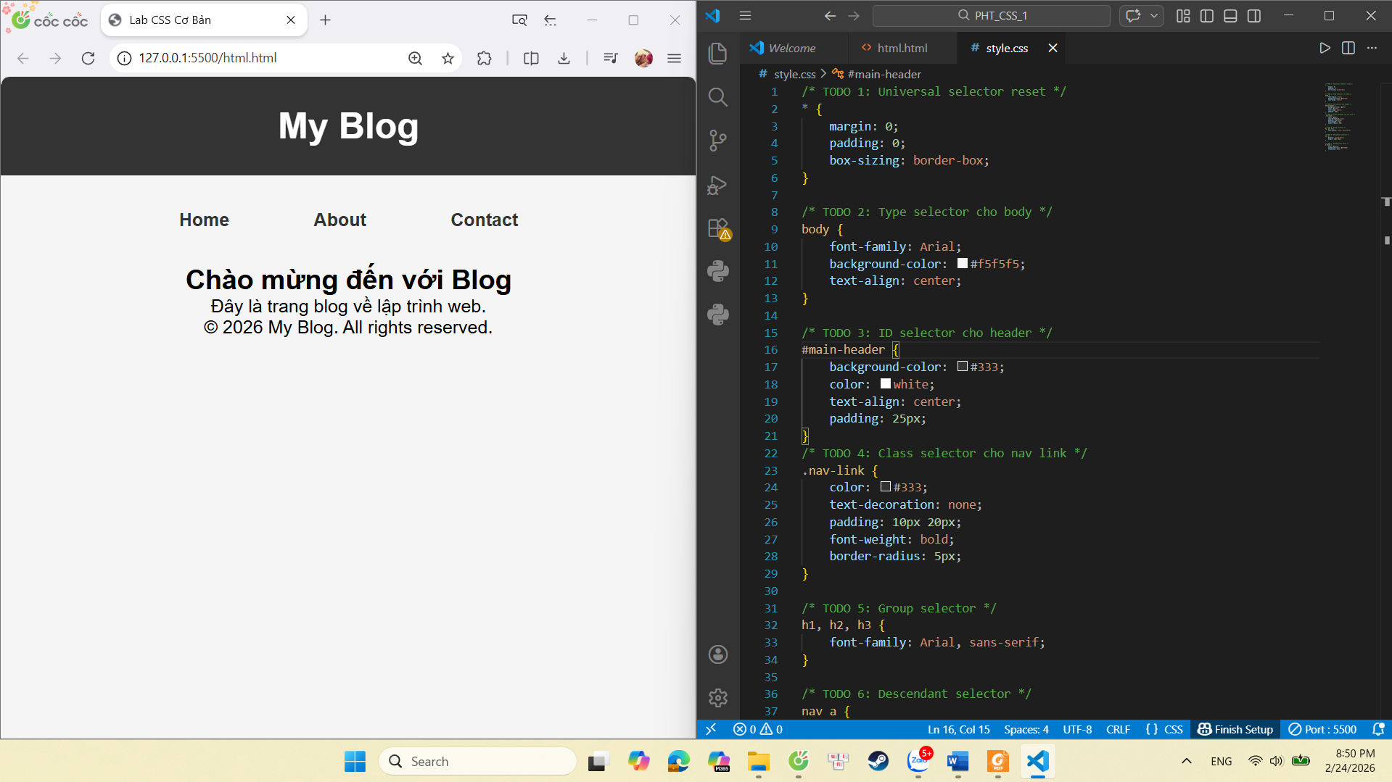
(Dán ảnh 2: Khi hover vào link)
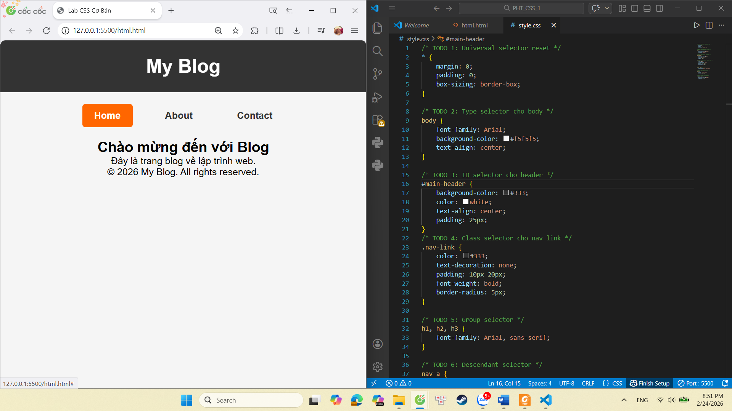
PHIẾU HỌC TẬP --- BOX MODEL & BỐ CỤC CƠ BẢN
Tài liệu đã xem (Link): https://viblo.asia/p/css-the-box-model-djeZ1mJ3ZWz
1. Kiến thức cốt lõi: CSS Box Model
1.1. Box Model gồm những thành phần gì?
Vẽ sơ đồ Box Model (từ trong ra ngoài):
┌─────────────────────────────────────┐
│ MARGIN (lề ngoài) │
│ ┌───────────────────────────────┐ │
│ │ BORDER (đường viền) │ │
│ │ ┌─────────────────────────┐ │ │
│ │ │ PADDING (lề trong) │ │ │
│ │ │ ┌───────────────────┐ │ │ │
│ │ │ │ CONTENT │ │ │ │
│ │ │ │ (Nội dung) │ │ │ │
│ │ │ └───────────────────┘ │ │ │
│ │ └─────────────────────────┘ │ │
│ └───────────────────────────────┘ │
└─────────────────────────────────────┘
Giải thích:
- Content: Là phần nội dung chính của phần tử (text, hình ảnh, video…).
- Padding: Là khoảng trống giữa nội dung và viền (border).
- Border: Là đường viền bao quanh padding và content.
- Margin: Là khoảng cách bên ngoài giữa phần tử này với phần tử khác.
1.2. Hai cách tính kích thước Box
Hoàn thành bảng:
Thuộc tính | Cách tính width | Ưu/Nhược điểm
box-sizing: content-box; | Width thực = width + padding + border | Khó kiểm soát kích thước  Dễ bị vỡ layout
box-sizing: border-box; | Width thực = width (đã gồm padding +border) | Dễ tính toán  Layout ổn định  Dùng phổ biến hiện nay

Câu hỏi: Nên dùng box-sizing nào cho toàn bộ trang? Tại sao?

2. Bài tập thực hành 2 (35 phút): Box Model & Layout Card
Mục tiêu:
- Tạo 3 card bài viết với box model rõ ràng
- Dùng margin, padding, border để tách biệt các card
- Áp dụng box-sizing: border-box
- Bố trí card theo hàng ngang (dùng display: inline-block hoặc float)
Thêm HTML sau vào trong <main> (sau phần intro):
<section class="posts">
<article class="card">
<h3>Bài viết 1</h3>
<p>Mô tả ngắn về bài viết 1.</p>
<a href="#" class="btn">Đọc thêm</a>
</article>
<article class="card">
<h3>Bài viết 2</h3>
<p>Mô tả ngắn về bài viết 2.</p>
<a href="#" class="btn">Đọc thêm</a>
</article>
<article class="card">
<h3>Bài viết 3</h3>
<p>Mô tả ngắn về bài viết 3.</p>
<a href="#" class="btn">Đọc thêm</a>
</article>
</section>
Yêu cầu CSS:
/* Bước 1: Reset box-sizing cho toàn trang */
* {
box-sizing: border-box;
}
/* Bước 2: Style cho .posts container */
.posts {
/* TODO: Căn giữa, margin trên dưới, max-width */
}
/* Bước 3: Style cho .card */
.card {
/* TODO:
- width: 30% (hoặc calc(33.33% - 20px))
- display: inline-block
- border: 1px solid #ddd
- padding: 20px
- margin: 10px
- background: white
- border-radius: 8px
*/
}
/* Bước 4: Style cho .btn */
.btn {
/* TODO:
- display: inline-block
- padding: 8px 16px
- background: #007bff
- color: white
- text-decoration: none
- border-radius: 4px
*/
}
.btn:hover {
/* TODO: background: #0056b3 */
}
Kết quả mong đợi:
- Ba card nằm ngang trên 1 hàng
- Mỗi card có viền, padding, margin rõ ràng
- Nút "Đọc thêm" có màu xanh, hover đổi màu đậm hơn
Ảnh kết quả (Dán ảnh vào đây):
(Dán ảnh: Giao diện 3 card)
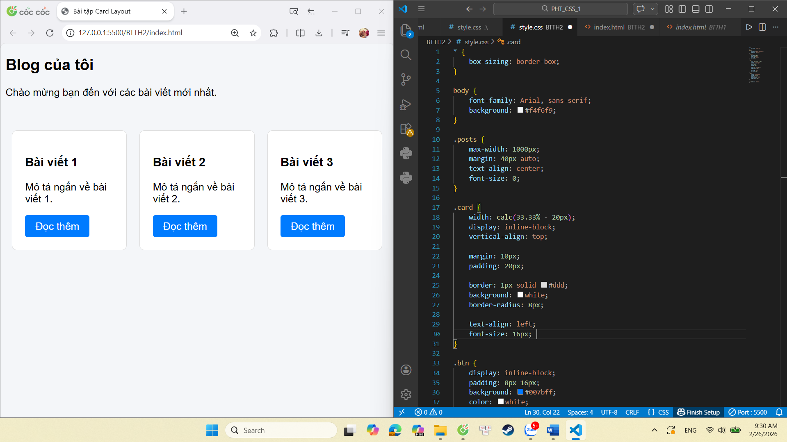
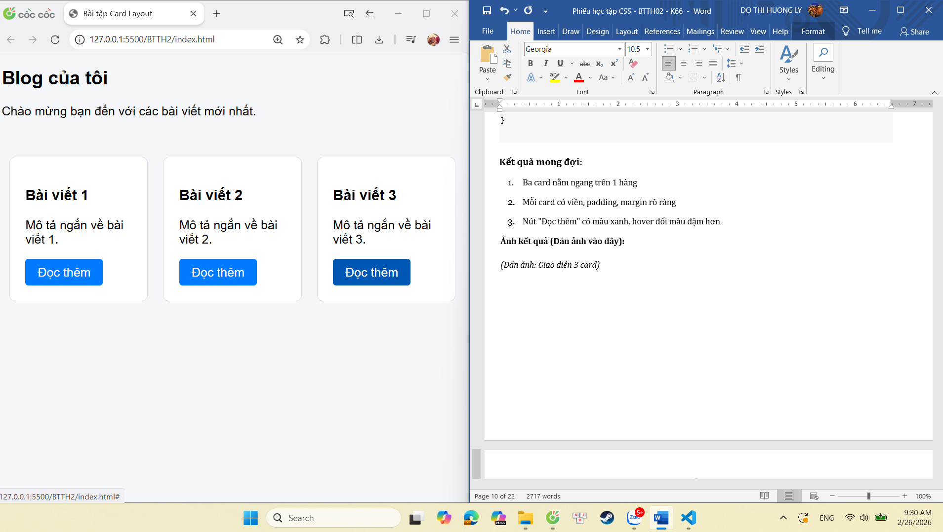
PHIẾU HỌC TẬP --- FLEXBOX & CSS GRID
Tài liệu đã xem (Link): https://viblo.asia/p/tran-chien-css-giua-grid-va-flexbox-1Je5EjkYKnL
https://viblo.asia/p/so-sanh-css-grid-va-flexbox-m68Z0MqdlkG
1. Kiến thức cốt lõi: So sánh Flexbox và Grid
Hoàn thành bảng sau:
Đặc điểm | Flexbox | CSS Grid
Bố cục | Bố cục 1 chiều (theo hàng hoặc cột) | Bố cục 2 chiều (hàng và cột cùng lúc)
Phù hợp với | Sắp xếp các phần tử theo một hướng như menu, navbar, button group | Tạo layout tổng thể như trang web, dashboard, gallery
Thuộc tính chính | display: flex;  justify-content  align-items | display: grid;  grid-template-columns  grid-template-rows
Ví dụ sử dụng | Menu ngang, căn giữa button, card nằm 1 hàng | Layout trang web, chia bố cục 2 cột, tạo gallery ảnh

1.1. Flexbox - Các thuộc tính quan trọng
.flex-container {
display: flex;
/* Căn chỉnh theo trục ngang (main axis) */
justify-content: center; /* flex-start | center | space-between | space-around */
/* Căn chỉnh theo trục dọc (cross axis) */
align-items: center; /* flex-start | center | flex-end | stretch */
/* Cho phép xuống hàng */
flex-wrap: wrap; /* nowrap | wrap */
/* Khoảng cách giữa các item */
gap: 20px;
}
1.2. CSS Grid - Các thuộc tính quan trọng
.grid-container {
display: grid;
/* Định nghĩa số cột và kích thước */
grid-template-columns: repeat(3, 1fr); /* repeat(3, 1fr) | 200px 1fr 2fr */
/* Định nghĩa số hàng và kích thước */
grid-template-rows: auto;
/* Khoảng cách giữa các ô */
gap: 20px;
}

2. Bài tập thực hành 3A (20 phút): Flexbox - Menu & Card Layout
Mục tiêu:
- Dùng Flexbox cho menu ngang
- Dùng Flexbox cho layout card (thay thế inline-block)
- Responsive: card xuống 1 cột khi màn hình nhỏ
Yêu cầu CSS (cải tiến code cũ):
/* Cải tiến nav bằng Flexbox */
nav {
/* TODO:
- display: flex
- justify-content: center
- align-items: center
- gap: 20px
- background: #f8f9fa
- padding: 15px
*/
}
/* Cải tiến .posts bằng Flexbox */
.posts {
/* TODO:
- display: flex
- flex-wrap: wrap
- gap: 20px
- justify-content: center (hoặc space-between)
- max-width: 1200px
- margin: 40px auto
*/
}
.card {
/* TODO:
- flex: 0 0 calc(33.33% - 20px)
- (hoặc flex: 1 1 300px cho responsive tự động)
*/
}
/* Responsive: Khi màn hình < 768px, card chiếm full width */
@media (max-width: 768px) {
.posts {
/* TODO: flex-direction: column */
}
.card {
/* TODO: flex: 1 1 100% */
}
}
Kết quả mong đợi:
- Menu các link nằm ngang, căn giữa, cách đều
- Card layout linh hoạt, tự động xuống hàng khi hết chỗ
- Khi thu nhỏ màn hình < 768px, card xếp thành 1 cột
Ảnh kết quả (Dán ảnh vào đây):
(Dán ảnh 1: Desktop view - 3 card ngang)
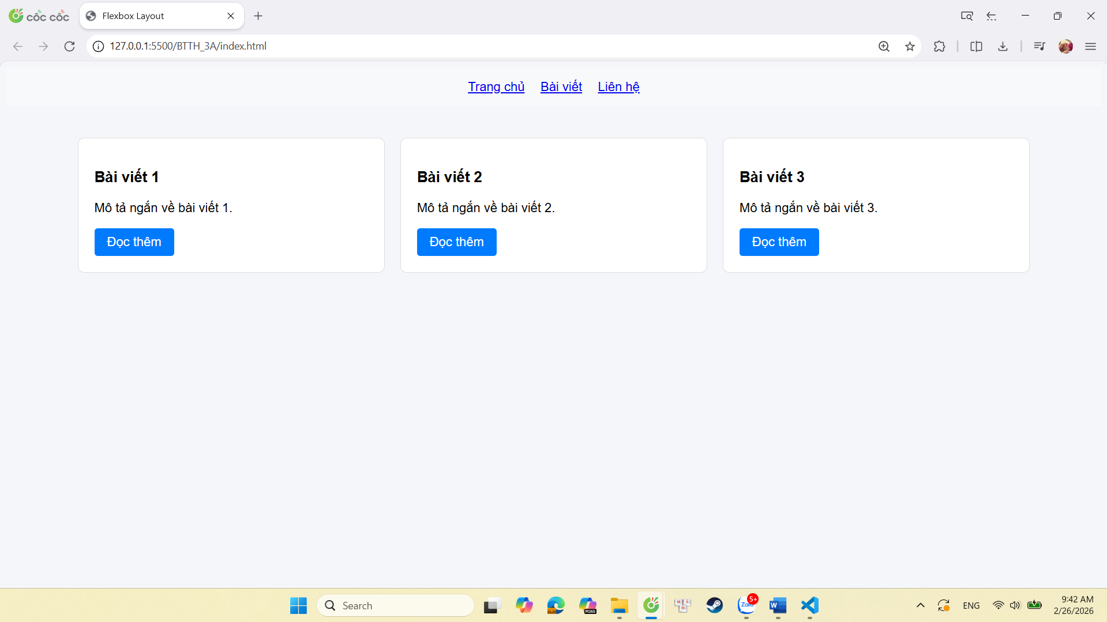
(Dán ảnh 2: Mobile view - card xếp dọc)
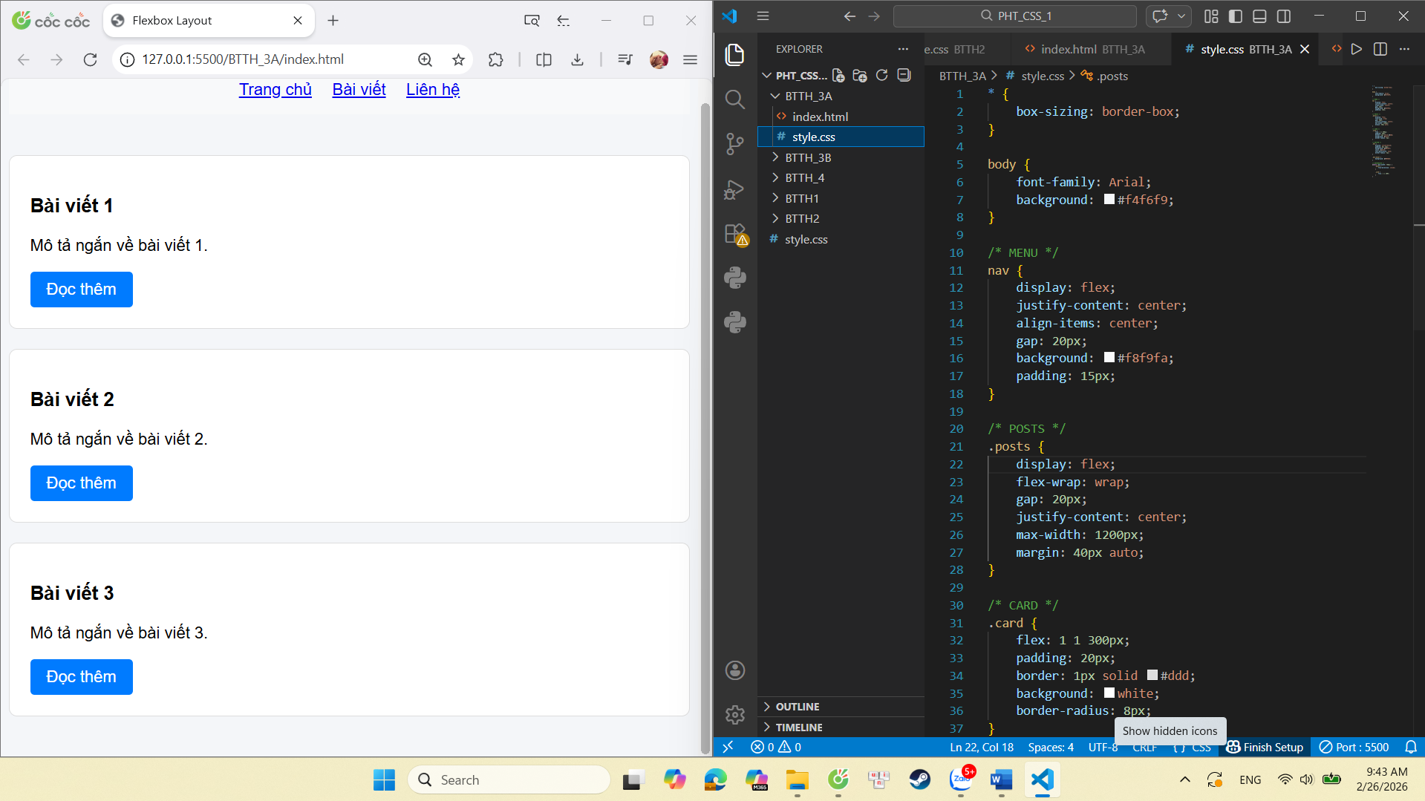

3. Bài tập thực hành 3B (20 phút): CSS Grid - Gallery Layout
Mục tiêu:
- Tạo lưới 2 hàng x 3 cột bằng CSS Grid
- Responsive: tự động giảm số cột khi màn hình nhỏ
Thêm HTML sau vào cuối <main>:
<section class="gallery">
<div class="item">1</div>
<div class="item">2</div>
<div class="item">3</div>
<div class="item">4</div>
<div class="item">5</div>
<div class="item">6</div>
</section>
Yêu cầu CSS:
.gallery {
/* TODO:
- display: grid
- grid-template-columns: repeat(3, 1fr) ← 3 cột bằng nhau
- gap: 16px
- max-width: 1200px
- margin: 40px auto
*/
}
.item {
/* TODO:
- background: linear-gradient(135deg, #667eea 0%, #764ba2 100%)
- color: white
- display: flex
- justify-content: center
- align-items: center
- height: 150px
- font-size: 2rem
- border-radius: 8px
*/
}
/* Responsive: Tự động giảm cột khi màn hình nhỏ */
.gallery {
/* TODO: Dùng auto-fit/auto-fill */
grid-template-columns: repeat(auto-fit, minmax(200px, 1fr));
}
Giải thích kỹ thuật:
repeat(auto-fit, minmax(200px, 1fr)) có nghĩa gì?
- repeat(): Dùng để lặp lại số cột/hàng
- auto-fit: Tự động tính số cột vừa với màn hình
- Màn hình rộng → nhiều cột
- Màn hình nhỏ → ít cột
- minmax(200px, 1fr): Hàm quy định giới hạn kích thước cho mỗi cột:
- 200px (Giá trị tối thiểu): Cột không bao giờ được phép nhỏ hơn 200px. Nếu co màn hình đến mức cột bị bé hơn 200px, nó sẽ tự động nhảy xuống hàng mới.
- 1fr (Giá trị tối đa): Nếu còn dư khoảng trống, cột sẽ tự nở ra để chiếm toàn bộ phần không gian đó (1 đơn vị phân số - fraction).
Kết quả mong đợi:
- Desktop: 3 cột, 2 hàng (6 ô)
- Tablet: 2 cột, 3 hàng
- Mobile: 1 cột, 6 hàng
Ảnh kết quả (Dán ảnh vào đây):
(Dán ảnh 1: Desktop - 3 cột)
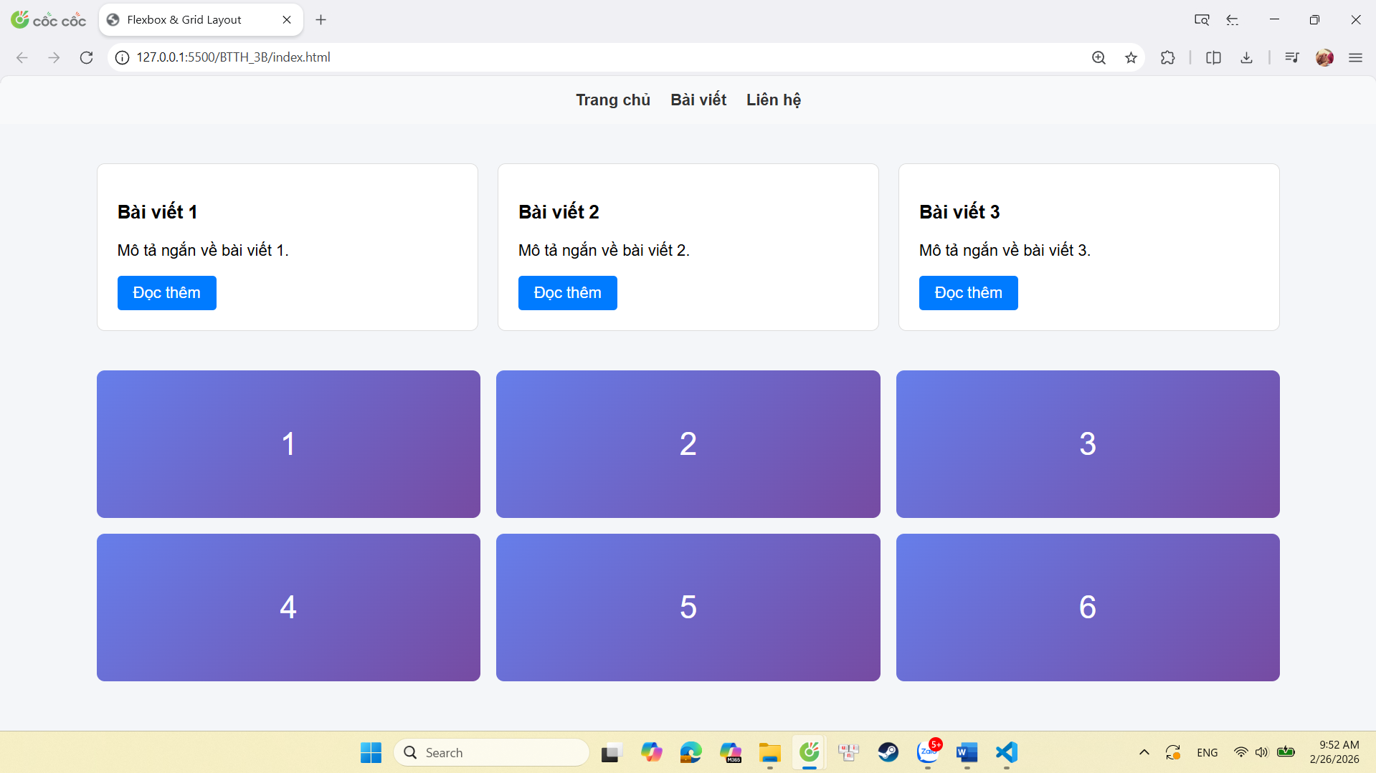
(Dán ảnh 2: Mobile - 1 cột)
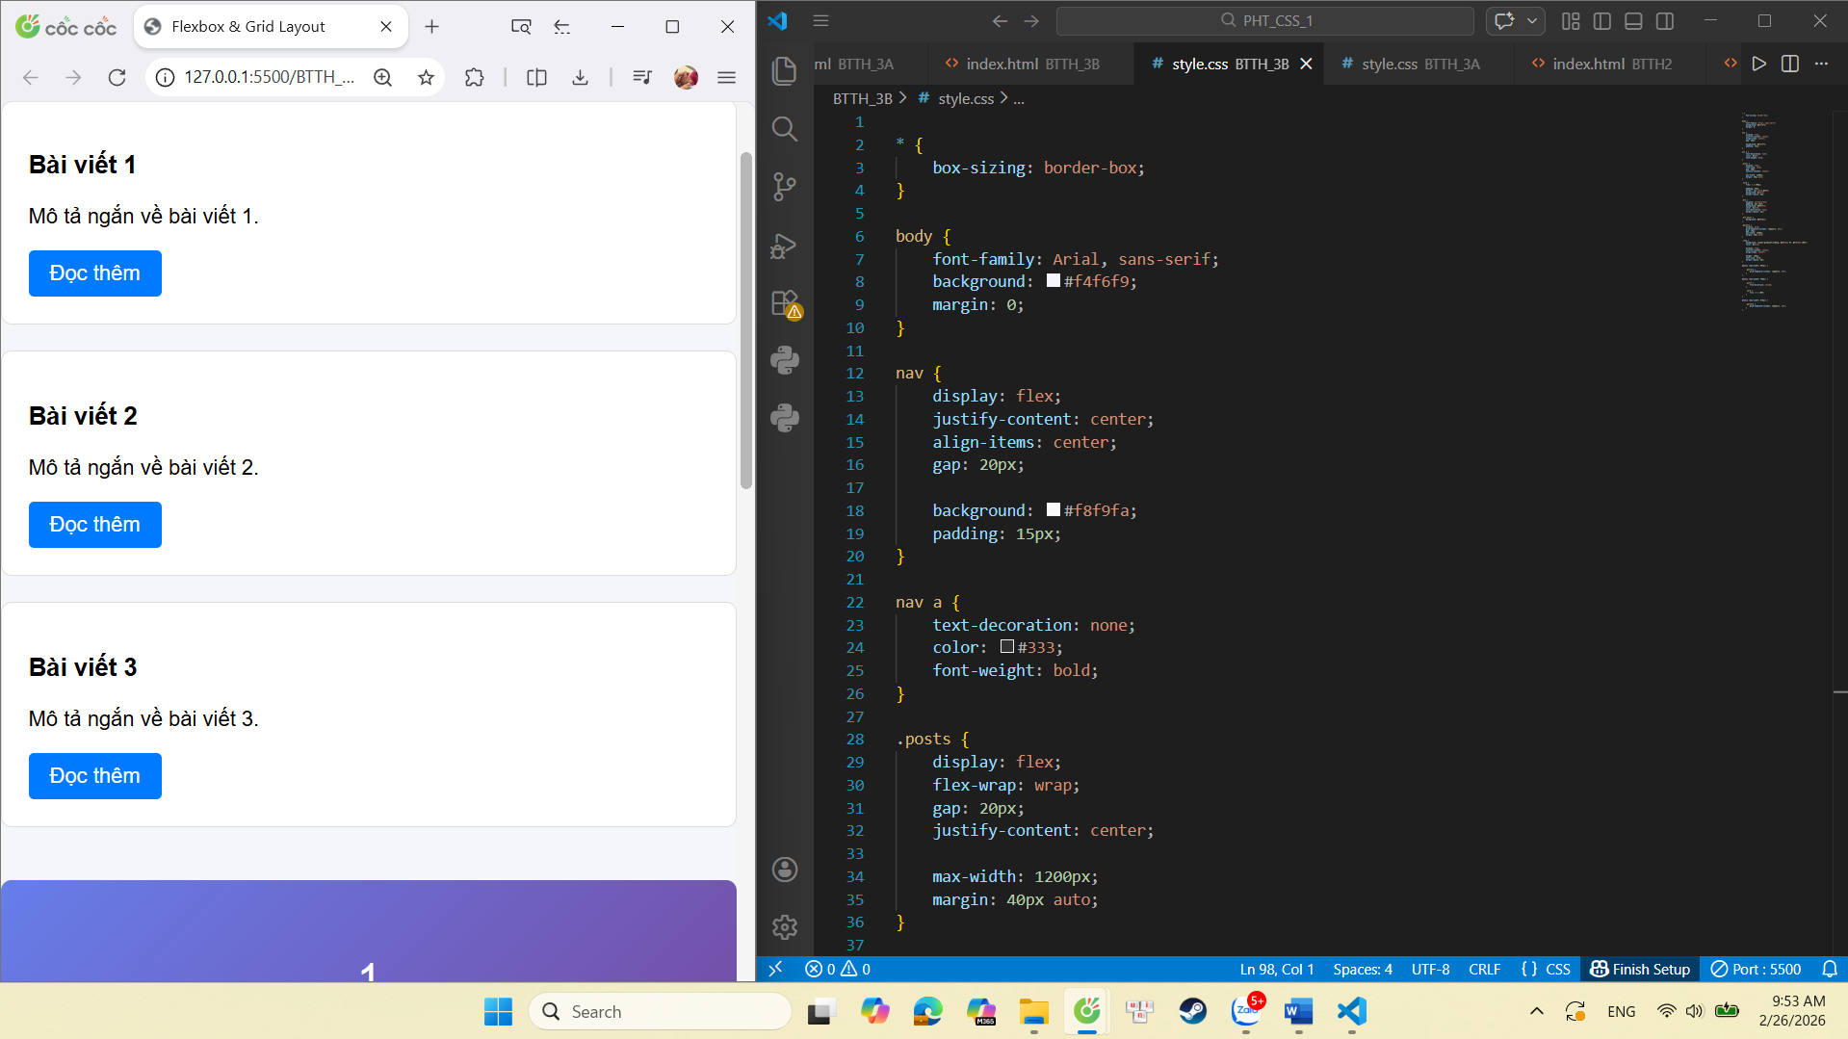
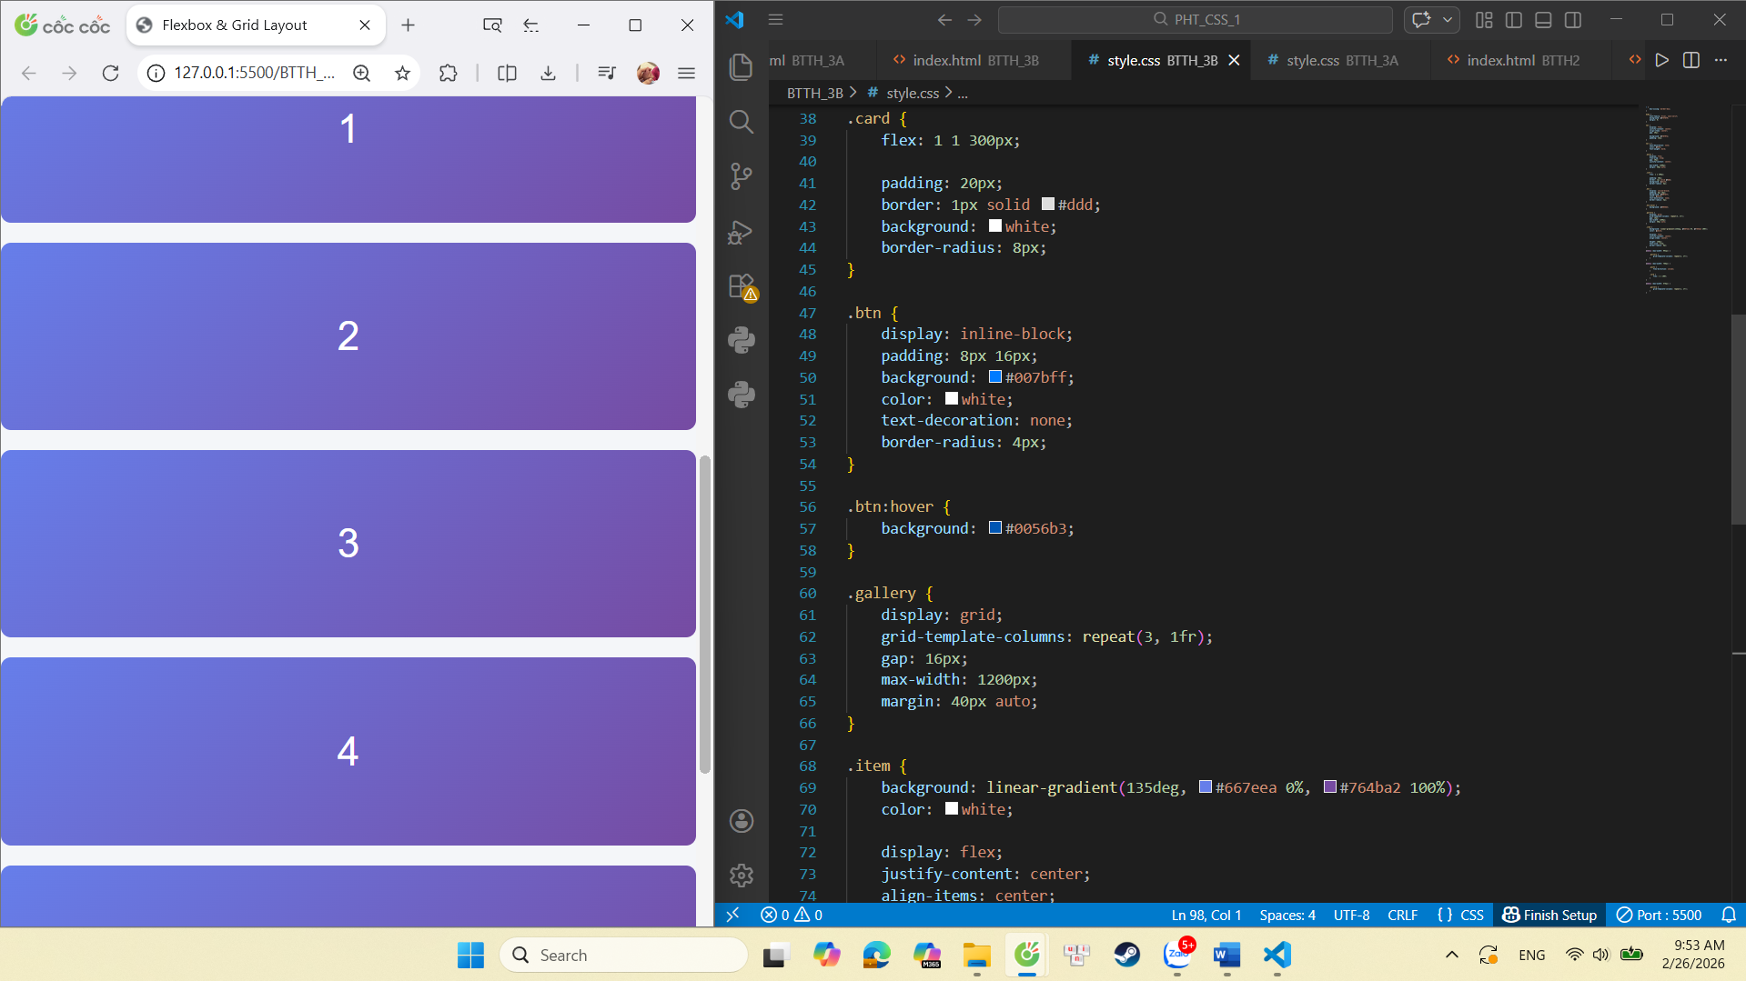

PHIẾU HỌC TẬP --- ĐỊNH VỊ CSS & RESPONSIVE DESIGN^{[2]}
Tài liệu đã xem (Link): https://viblo.asia/p/css-guide-responsive-web-design-and-media-queries-4dbZNNjyZYM
1. Kiến thức cốt lõi: CSS Position
Hoàn thành bảng:
Giá trị | Ý nghĩa | Ví dụ sử dụng
static | Giá trị mặc định. Phần tử hiển thị theo luồng tự nhiên của trang. Không bị ảnh hưởng bởi top/right/bottom/left | Các đoạn văn bản, hình ảnh thông thường trong bài viết.
relative | Định vị tương đối so với vị trí ban đầu của chính nó. Không làm mất chỗ của phần tử trong luồng trang. | Dịch nhẹ icon, làm mốc cho absolute
absolute | Phần tử được định vị theo phần tử cha gần nhất có position khác static | Tạo các icon thông báo trên góc ảnh, hoặc các nút "tắt" trên hộp thoại (modal).
fixed | Phần tử cố định theo màn hình, không cuộn theo trang | Thanh điều hướng (Navbar) luôn nằm trên cùng hoặc nút "Chat" dưới góc màn hình.
sticky | Ban đầu giống relative, khi cuộn đến vị trí thì trở thành fixed | Tiêu đề của các cột trong bảng hoặc thanh menu phụ muốn giữ lại khi đọc nội dung dài.

2. Responsive Design - Media Queries
Cú pháp cơ bản:
/* Desktop First */
@media (max-width: 768px) {
/* Code CSS cho màn hình nhỏ hơn 768px */
}
/* Mobile First */
@media (min-width: 768px) {
/* Code CSS cho màn hình lớn hơn 768px */
}
Breakpoints phổ biến:
- Mobile: < 576px
- Tablet: 576px - 768px
- Desktop: > 768px
- Large Desktop: > 1200px

3. Bài tập thực hành 4 (30 phút): Tạo Header Sticky + Responsive
Yêu cầu:
- Header cố định trên cùng khi scroll (sticky)
- Thêm nút "Scroll to Top" (fixed, góc dưới bên phải)
- Responsive: Menu chuyển icon burger khi mobile (chỉ làm style, không cần JavaScript)
Cập nhật HTML:
<header id="main-header" class="sticky-header">
<h1>My Blog</h1>
</header>
<!-- Nút Scroll to Top -->
<a href="#" class="scroll-top">↑</a>
Yêu cầu CSS:
/* Header sticky */
.sticky-header {
position: sticky;
top: 0;
z-index: 100;
/* TODO: Thêm box-shadow để tạo hiệu ứng nổi */
}
/* Nút Scroll to Top */
.scroll-top {
position: fixed;
bottom: 30px;
right: 30px;
/* TODO:
- width: 50px, height: 50px
- background: #007bff
- color: white
- border-radius: 50%
- display: flex, justify/align center
- text-decoration: none
- font-size: 24px
*/
}
.scroll-top:hover {
/* TODO: background: #0056b3, transform: scale(1.1) */
}
/* Responsive */
@media (max-width: 768px) {
nav {
/* TODO: flex-direction: column */
}
}
Kết quả mong đợi:
- Header luôn cố định trên cùng khi scroll
- Nút "↑" ở góc dưới bên phải, hover phóng to
- Mobile: menu xếp dọc
Ảnh kết quả (Dán ảnh vào đây):
(Dán ảnh: Giao diện có header sticky và nút scroll)
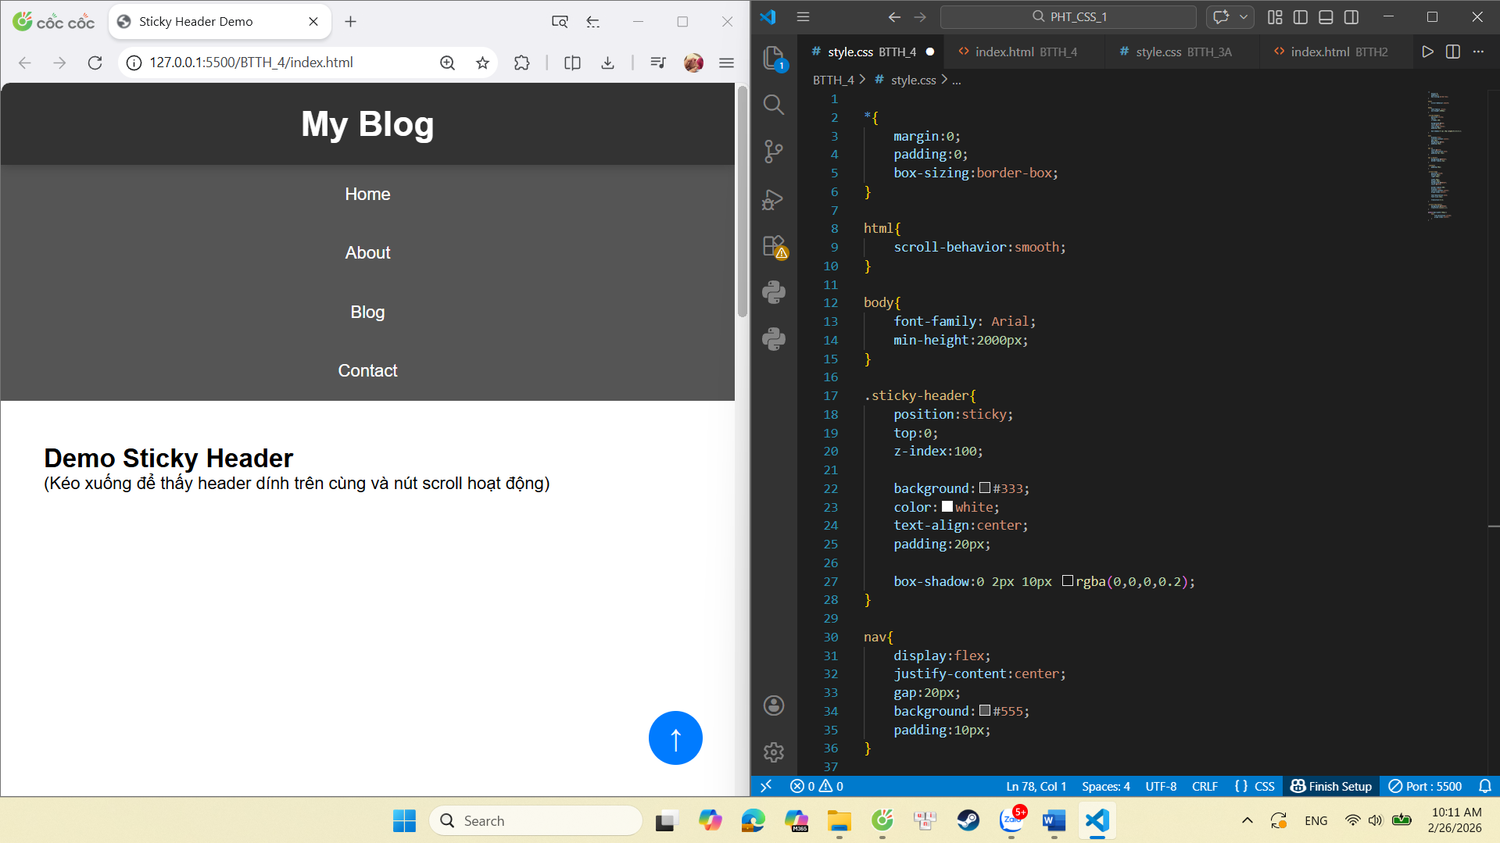
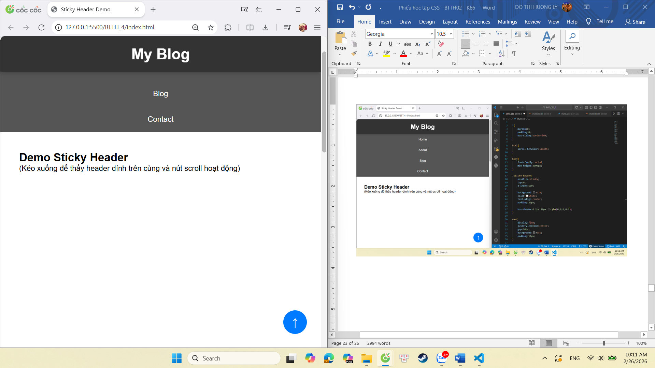

MINI TEST - Tự Kiểm Tra
Phần 1: Selector & Cú pháp
1. Selector nào chọn tất cả thẻ <p> nằm trong <div>?
- A. div p
- B. div > p
- C. div + p
2. Pseudo-class :hover dùng để?
- A. Chọn phần tử đầu tiên
- B. Chọn phần tử khi rê chuột
- C. Chọn phần tử cuối cùng
Phần 2: Box Model
3. box-sizing: border-box có nghĩa?
- A. Width bao gồm content + padding + border
- B. Width chỉ tính content
- C. Width tính cả margin
4. Thứ tự từ trong ra ngoài của Box Model?
- A. Content → Padding → Border → Margin
- B. Content → Border → Padding → Margin
- C. Content → Margin → Padding → Border
Phần 3: Flexbox & Grid
5. Flexbox phù hợp với layout?
- A. 1 chiều (hàng hoặc cột)
- B. 2 chiều (hàng và cột)
- C. Không phù hợp với layout
6. justify-content: space-between có tác dụng?
- A. Căn giữa các item
- B. Chia đều khoảng trống giữa các item
- C. Chia đều khoảng trống cả 2 bên
7. Grid tốt hơn Flexbox khi nào?
- A. Menu ngang đơn giản
- B. Layout phức tạp nhiều hàng cột
- C. Không có sự khác biệt
Phần 4: Position & Responsive
8. position: fixed có đặc điểm?
- A. Cố định so với viewport
- B. Cố định so với phần tử cha
- C. Không cuộn theo trang
9. Media query @media (max-width: 768px) áp dụng cho?
- A. Màn hình > 768px
- B. Màn hình ≤ 768px
- C. Chỉ màn hình = 768px

Đáp án Mini Test
👉 Nhấn vào đây để xem đáp án
Phần 1:
- A - div p (descendant selector)
- B - Chọn phần tử khi rê chuột
Phần 2:
3. A - Width bao gồm content + padding + border
4. A - Content → Padding → Border → Margin
Phần 3:
5. A - 1 chiều (hàng hoặc cột)
6. B - Chia đều khoảng trống giữa các item
7. B - Layout phức tạp nhiều hàng cột
Phần 4:
8. A - Cố định so với viewport
9. B - Màn hình ≤ 768px

📌 TÓM TẮT CHƯƠNG (Self-Reflection)
Những gì tôi đã hiểu:
- CSS Box Model gồm content, padding, border và margin, cũng như cách chúng ảnh hưởng đến kích thước phần tử.
- Flexbox và CSS Grid để tạo layout, căn chỉnh phần tử theo hàng, cột và làm giao diện responsive
- CSS Position như sticky, fixed, relative và biết cách áp dụng để tạo header dính và nút scroll.
Những gì tôi vẫn chưa rõ:
- Vẫn chưa thật sự thành thạo việc kết hợp nhiều layout (Flexbox + Grid) trong cùng một trang.
- ________________________________
Mục tiêu tiếp theo:
Luyện tập thêm để có thể tự thiết kế một trang web hoàn chỉnh, responsive tốt trên mọi thiết bị và sử dụng thành thạo Flexbox, Grid và Position trong thực tế.

Ghi chú của giáo viên:
Ngày hoàn thành:
Chữ ký sinh viên:

